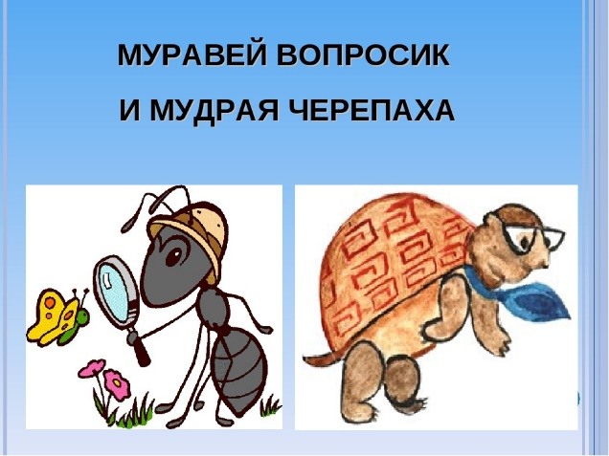
07.04.2022
1 класс
Окружающий мир
Тема. Почему идёт дождь и дует ветер? Почему радуга разноцветная?
Цель: - научимся объяснять причины возникновения дождя и ветра;
- узнаем, как возникает радуга, научимся перечислять цвета радуги в правильной последовательности.
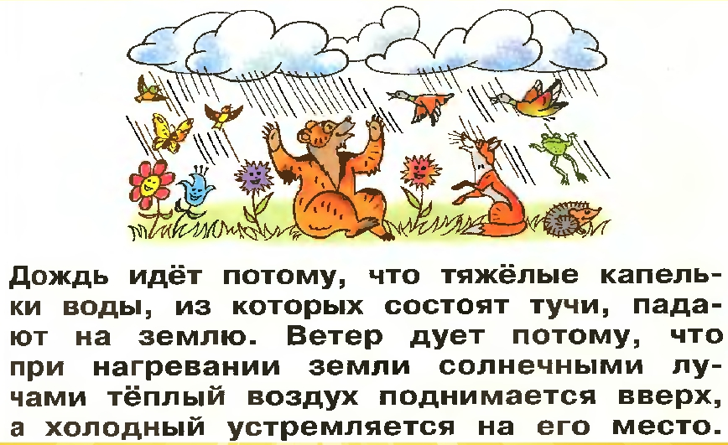
1.

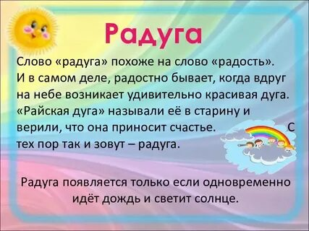
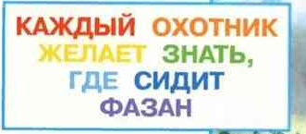
2.

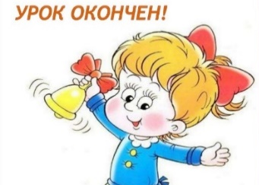
Домашнее задание: прочитать стр. 36-37, 40-41 учебника «Окружающий мир».

